十年磨一劍 1/2
談雷濤
「我兒，不要輕視上主的懲戒，也不要厭惡他的譴責，因為上主懲戒他所愛的，鞭打他所接管的每個兒子。」（希12：5﹣6）這是保祿宗徒寫給希伯來人，諄諄教導的話語。這些話語，一直陪伴了我整整20年的修道生活。
記得曾經讀過一個故事：有一天，有一個人將一片長滿了無用的雜草，和堆滿了充斥著惡臭的垃圾的荒地，經過自己辛勤的勞作，和絞盡心思的盤算之後，變成了一片充滿鳥語花香和樓亭疊翠的亮麗花園。之後，這人請來自己最親密的親戚和朋友，來看他的嘔心之作：「你們看看吧，我的辛苦和努力的成果！」他的朋友在聽完之後，糾正他說：「你應該說，是天主和你一起辛苦和努力的成果。」這個人很是寬容地看了一眼自己的朋友，說道：「也許，你是對的。但是，你應該早些來到這裡，看一看天主自己做的時候，這一塊地是怎樣的……」
創世紀中，「天主看了他所造的一切之後，認為樣樣都很好。」（創1：31）天主所創造的一切受造物，的確「都很好」。但是，這個「都很好」的意思是「美麗的美好」，但不是「完美無缺的好」。這裡有一個靈性的反省：從「美麗的好」到「完美無缺的好」。天主仍需要「也願意」有一個助手──人類的合作。就如同保祿向格林多人講的：「我栽種，阿頗羅澆灌，然而使之生長的，卻是天主。可見栽種的不算什麼，澆灌的也不算什麼，只在那使之生長的天主。所以栽種的和澆灌的原是一事，不過各人將要按各人的勞苦領受自己的賞報。我們原是天主的助手，你們是天主的莊田，是天主的建築物。」（格前3：4﹣9）
只是，有的時候，我們是天主助手的同時，也是那塊「需要栽種、澆灌和生長植物的那塊田地。」
我感覺自己整整20年的修道生活，就是和天主一起栽種、澆灌和看著這塊田地；有時也在天主幫助下，為這田地除草、捉蟲子。有時，我又覺得自己是和天主一起在磨一把劍。這個磨劍費時十年，我晉鐸至今的十年。
1995年9月1日，在一個細雨矇矇的日子。辭別了母親，在父親和叔叔的陪伴下，進入了河北正定教區的地下修院，開始了我的修道生涯。這一年，我18歲，一個血氣方剛、充滿夢想和抱負的年齡。這聖召的開始，同香港神恩復興運動來到我的家鄉，有著不可忽略的關係；又有對看到地下教會神父和主教被迫害後的憤憤之情；還有聖方濟精神的感動。四年的地下修院生活，我經歷了深度的悔改和痛苦的重生。
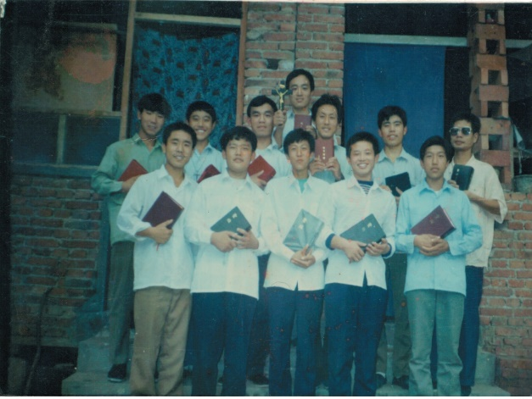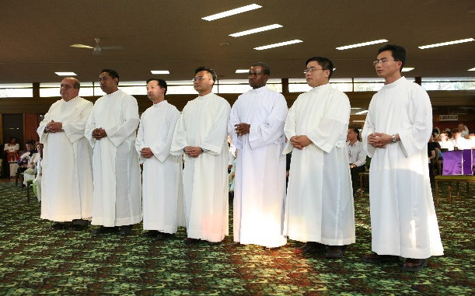

十年磨一劍 2/2
談雷濤
1998年，在一名叫肖恩慧的教友向我說：「雷濤，我們家鄉已經很多神父，你為什麼不準備自己，去為更多、更有需要的人服務呢？不如加入聖言會吧。」藉著一本《聖福若瑟傳》，一個宣講「沒有愛和被愛，則傳教工作就不會產生效果；因此我常常愛我所愛的中國人。我只有一個願望，就是：‘我同中國人生活在一起，死在一起」的，奧地利聖言會會士的傳教精神，征服了我。就如聖福若瑟在生命的最後，宣告的：「我是中國人，多過提洛爾(Tyrol)人。我願在天堂仍是中國人。我願為中國人的傳教事業死一千次，甚至粉身碎骨。」作為一個中國人，我怎麼能夠經受得住這樣的「誘惑」呢？然後，我就成為了一個聖言會會士。16年的修會生活，我認識到了天主教的世界大公精神和傳教的需要。
2005年12月9日，我在墨爾本BOXHILL晉鐸，結束了「既有鮮花也有荊棘」的7年學習英語、澳洲讀書和修會培訓。
2006年1月8日，我就到了聖言會總會派遣的第一個傳教使命——菲律賓DAGUPAN，聖德蘭堂華人團體。3年半的菲律賓傳教生活，我學會了感恩。
2010年6月4日，我第二個傳教使命——香港，一直到今天。5年的香港傳教生活，再次經歷孤獨和重新認識朋友；在眾多教友的關懷幫助下，學習著9個音的廣東話；艱苦地嘗試后，掌握著避靜的方法；聖母玫瑰堂和聖瑪加利大堂的不同經驗中，在譚錦榮和關傑棠兩位本堂神父的指導和幫助下，嘗試不同的堂區工作尋找自己的召叫；在偶然的機會，開始了普通話彌撒、慕道班和讀經班；將近3年的祈禱和尋求，並在關神父的支持下，開始了香港中文大學讀書；每個星期2下午中環的英文彌撒……；這一切的一切，這一個個愛我和幫助我的教會神長、教友和朋友們，是你們使我不知幾時，在香港有了家的感覺。尤其是在我孤單和遭受打擊的時候。這5年半的香港傳教生活中，我知道了勤能補拙，也鍛煉了謙虛、信德、望德和愛德。
晉鐸十年，經驗了天主的淨化、召叫、呵護、鞭打、支持和聖化……,認識到我是天主助手，也是那塊「需要栽種、澆灌和生長植物的那塊田地。」
十年磨一劍，我晉鐸至今的十年。但是我這把劍仍然很鈍，仍然需要眾位的支持和磨礪。
